METODO | CARACTERISTICA |  | EJEMPLO | IMAGEN
DECANTACION | Es un método utilizado para separar un sólido, de grano grueso e insoluble, de un líquido. Consiste en esperar que se sedimente el sólido para poder vaciar el líquido en otro recipiente. |  | Cuando mezclamos agua con aceite y lo dejamos reposar, el aceite, por ser menos denso, se acumulará sobre el agua; si inclinamos el vaso que los contiene, podemos separar el aceite que comenzará a fluir al recipiente donde lo estemos recolectando. | 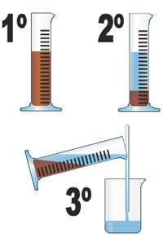
FILTRACION | Con este método se puede separar un sólido insoluble de grano relativamente fino de un líquido. En este método es indispensable un medio poroso de filtración que deja pasar el líquido y retiene el sólido. Los filtros más comunes son: papel filtro, redes metálicas, fibra de asbesto, fibra de vidrio, algodón fibras vegetales . |  | Son las cafeteras. una vez que ha hervido el agua con los granos de café, pasa por un filtro que deja pasar la infusión, y retiene el café molido. | 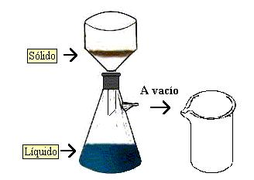
CENTRIFUGACION | Es un método utilizado para separar un sólido insoluble de grano muy fino y de difícil sedimentación de un líquido. Esta operación se lleva a cabo en un aparato llamado centrífuga, en el que aumenta la fuerza gravitación provocando la sedimentación del sólido. |  | Se centrifuga el recipiente con leche, y el agua, que es más pesada que la grasa, se separa, mientras que la grasa queda en la parte superior del recipiente. | 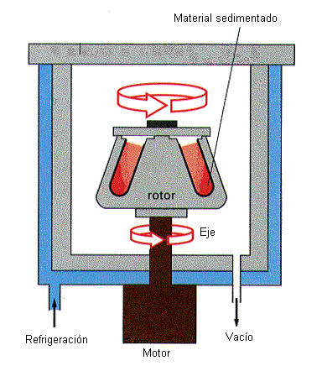
DESTILACION | La destilación es un proceso que consiste separar los distintos componentes de una mezcla mediante el calor. Para ello que se calienta esa sustancia, normalmente en estado líquido, para que sus componentes más volátiles pasen a estado gaseoso o de vapor y a continuación volver esos componentes al estado líquido mediante condensación por enfriamiento. | El agua hierve a 100° C, mientras que el alcohol se evapora a los 79° C. Si se calienta la mezcla a esta temperatura, sin que llegue a los 100 °C, se evaporará el alcohol y permanecerá el agua. El alcohol evaporado pasa por el serpentín y ya enfriado y condensado, cae al recipiente que lo contendrá. |  | 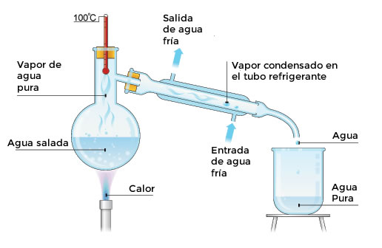
CRISTALIZACION | Con este método se provoca la separación de un sólido que se encuentra disuelto en una solución quedando el sólido como cristal y en este proceso involucra cambios de temperatura, agitación | El agua a convertirse en hielo, el azúcar también es un ejemplo de cristalización. |  | 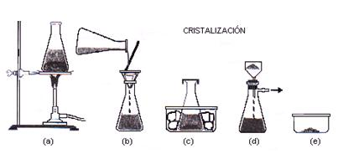
SUBLIMACION | Cuando se mezclan dos sólidos, y uno de ellos tiene la característica de que al ser calentado se evapora, esta característica permite purificar la sustancia mediante la sublimación. | En algunas mezclas sólidas que contienen yodo, éste elemento se puede purificar calentándolo y poniendo una tapa sobre el recipiente, donde se comienzan a acumular los cristales de yodo. |  | 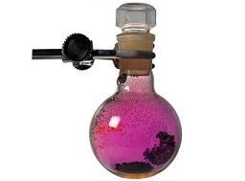
EVAPORACION  CROMATOGRAFIA | Con este método se separa un sólido disuelto en un líquido y consiste en aplicar incremento de temperatura hasta que el líquido hierve y pasa del estado líquido a estado de vapor, quedando el sólido como residuo en forma de polvo seco.  Este método consiste en separar mezclas de gases o líquidos, pasando la solución o muestra a través de un medio poroso y adecuado, con la ayuda de un solvente determinado. | Este es el método que se usa en las salinas, donde el agua de mar es extendida en evaporadores donde le dan los rayos del sol; una vez que el agua se ha evaporado, queda en el evaporador la sal que estaba disuelta.  Gas natural, gasóleos, glicoles, aminas, cetonas, identificación de isómeros. |  | 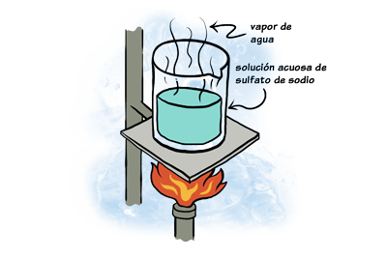  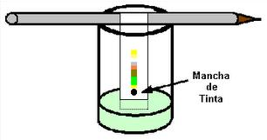
IMANTACION | Con este método se aprovecha la propiedad de algún material para ser atraído por un campo magnético | Esto lo podemos comprobar cuando mezclamos limadura de hierro y arena, y después pasamos la mezcla por un imán. El hierro se adhiere al imán y la arena se cae. |  | 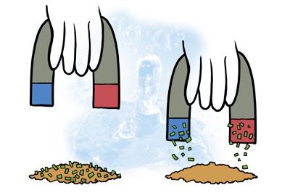
LEVIGACION | Es también parecida a la sedimentación. En este caso, hay una corriente de agua que pasa sobre una mezcla, la cual arrastra las partículas más ligeras, mientras que las más pesadas permanecen en el fondo. | Esta técnica se usa en las minas de metales, especialmente de hierro, los cuales son sometidos a chorros de agua, que arrastran la tierra y materiales ligeros, dejando las partículas más pesadas que contienen el metal. |  | 